ppt要求
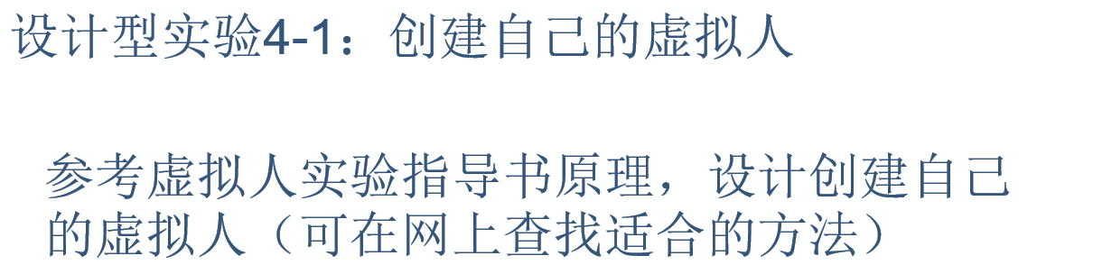
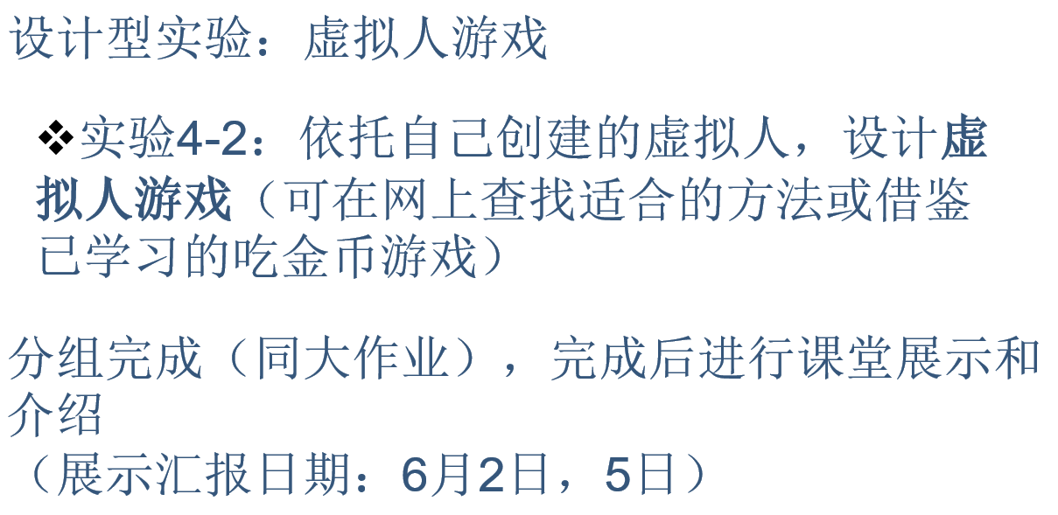
《虚拟人运动建模与仿真》
实验项目
实验指导书
编写人：余月
计算机学院
基于Unity3D软件的虚拟人建模实验
一、实验目的
1、理解虚拟现实技术的内涵
2、理解三维虚拟人模型的概念
3、掌握Unity3D软件的使用
4、掌握基于Unity3D软件的虚拟人建模

二、实验原理
1、虚拟现实技术
“虚拟现实”是一种模拟人在自然环境中的视觉、听觉、触觉等行为的高度逼真的人机交互技术，是利用人类感知能力和操作能力的新方法。“虚拟现实”是由计算机硬件、软件以及各种传感器构成的三维虚拟环境。虚拟现实系统是一种可以创建和体验虚拟世界的由计算机、传感器、控制器、显示设备构成的虚拟环境生成与显示的系统，虚拟世界是虚拟环境或给定仿真对象的集合，虚拟环境则是一种逼真的视、听、触觉一体化的计算机生成与显示环境与虚拟环境中的物体进行交互作用、，用户可以借助必要的装备以自然的方式相互影响，从而感知如视觉、听觉、触觉等信息，使参与者有身临其境的感觉。
虚拟现实VR是近年来十分活跃的技术研究领域，是一系列高新技术的汇集。这些技术包括计算机图形学、多媒体技术、人工智能、人机接口技术、传感器技术、高度并行的实时计算机技术，还涉及到有关人的生理学特征和行为学研究等多项关键技术的更高层次的集成和融合。总之，虚拟现实技术是多种高技术的集成体现，是多媒体技术发展的更高境界。
2、三维虚拟人建模
3D人体模型指在三维空间中对人体运动标定和动作姿态的人体肢体部位的描述，一般分为3D几何体模型和3D面片模型。3D几何图形表示方法在是指在三维空间中利用一些基本的几何图形来完成对人体模型的构建。3D面片模型是指在根据人体的表层特征，通过许许多多的面片或者网格来构建人体模型。采用这种方法建立的人体模型逼真形象，能够真实的描述人体的外层特征。
为了实现对人体运动的跟踪分析，要求人体模型的各个部位在整个动作再现的过程中不会发生形变，基于此可以根据刚体动力学原理对人体骨骼进行构建，再进行蒙皮和绑定。
（1）骨骼模型
由于基于惯性传感器的全身动作捕捉系统只能读取15 个关节点信息，同时为了降低建模的复杂性和计算的复杂度，将真实人体的206 块骨骼简化到15个，这样在重定向中能实现一一映射。本文的骨骼模型具有图1所示的结构。
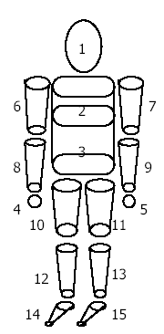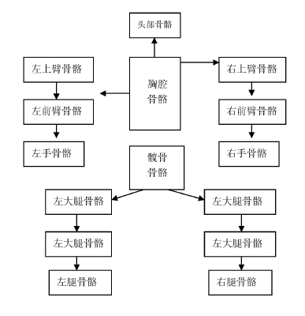
图1 骨骼模型结构
骨骼之间通过特定的人体关节进行连接。按照层次状结构的树形结构，并且定义连接髓骨和胸腔骨骼的连接点作为整个关节树的根节点，胸腔骨骼和髓骨骨骼为根节点的第一子节点。胸腔骨骼又同时为头部、左上臂和右上臂的父骨骼，髓骨骨骼为左大腿和右大腿的父骨骼，左上臂和右上臂分别是左前臂和右前臂的父骨骼，左前臂和右前臂分别是左手和右手的父骨骼，左大腿和右大腿分别是左小腿和右小腿的父骨骼，左小腿和右小腿分别是左脚和右脚的父骨骼。
根据上述设计的树形层次结构模型，将整个人体骨骼分为了主要15 块骨骼，然后利用Unity3D软件实现了15 块人体骨骼。人体骨骼对应的关节的映射表定义了各个骨骼的编号以及每个骨骼之间相互连接的关节，这样就可以在动作捕捉系统实现人体骨骼的三维重构时根据人体树形结构的顺序来对整个人体骨骼模型进行构建。人体的关节约束映射表规定了人体骨骼之间相互连接时各个骨骼关节的编号以及相对应的连接骨骼，同时可以根据人体关节的活动范围定义每个关节的最大的活动范围。从而可以限制捕捉的肢体动作超出人体关节最大的活动范围。
（2）三维人体骨骼的蒙皮渲染
虽然骨骼模型已经能够实现运动的重现，却不能够生动的描述出人体的外在轮廓和表层肌肉。人体在运动过程中会发生肌肉的挤压或是拉伸，为了能够更加逼真的重现人体运动，需要对人体骨骼模型进行蒙皮处理。
蒙皮技术在人体动画建模的领域中是一项比较高级的人体建模技术。由于蒙皮的骨骼人物能够更加形象生动的表现出真实人物的特点，因此在影视制作、动态仿真以及3D游戏等领域有着比较重要的作用。
蒙皮算法的原理是实时的更新人体中所有的骨骼以及各个关节顶点的位置，然后把人体的网格模型以及皮肤附加到人体骨架上，从而能够完成对其实时的运动控制。对计算机中的人物模型建立，首先依据生活中的真实人体骨架的层次结构，来创建三维人物模型的骨架，然后根据所创建骨架的大小，制作出与其相符的人体网格模型。在蒙皮骨骼中，骨骼间采用关节来连接，从而完成了人物模型完整的骨架结构，通过改变相邻的两个骨骼间夹角的大小及位移等来完成骨骼间的相对运动。网格被当作人体的皮肤依附在人体骨架之上，从而形成了各种各样不同的特点的三维人物模型。人体网格模型中的网格不是刚性的，当人体模型运动的时候，它会跟随骨骼变化而发生形变。网格上的几何顶点会受到一块或多块骨骼的影响，而且不同的骨骼与同一网格的顶点相互受力的关系，相对的几何位置都会有所不同，因此在人体骨架中的每个骨骼相对于网格上的某顶点的影响权重都不一样。当已知人体骨骼的三维空间坐标值和网格上顶点的影响权重值时，通过加权计算就能够准确的算出网格上所有顶点空间位置的坐标信息，从而可以构建出能够运动的人体网格模型。

3、Unity3D软件
Unity3D是在三维视频、三维动画、可视化建筑方面都十分优秀的、专业全面的、新兴的游戏引擎。虽然是游戏引擎，但是由于其在模型方面生动形象的特点，因此也被广泛应用于小型的3D场景创建。
和UNREAL类软件相比，Unity3D在可烘焙模型方面完胜UNREAL类软件，但是同时它编译的文件相对于较其他大型软件较弱。
在模型导入方面，它能够支持3DmaX等流行的建模软件，同时我们可以方便地在Unity3D中处理加工模型，并且可以得到想要的结果。模型建立和修改中，Unity3D支持相互物体间的塌陷，并且能够让复杂的物体合并，减少它占用的计算机占用资源。但是Unity3D对实时性物体支持度不高，像游戏中的3D渲染，这主要受制于它内部的框架结构。UNITY3D中的模型包括顶点面片材质，贴图，遮光等信息。它使用该类模型，支持可导入的FBX模型文件，同时具有跨平台性、实时性。在日常的使用中，导入模型后可以使用CTRL+R刷新，此时在面板中我们可以发现导入的FBX文件，再解析导入的文件之后，场景中将出现我们导入的模型文件（模型文件与材质相互分离的）此时Unity3D将它的大小默认为0.01（3DMAX和UNITY3D含有100倍比例误差，UNITY3D默认0.01相对于世界大小），可以手动调整为1或者输入脚本将它调整成所需要的大小。
在Unity3D中可以保存动画类路径，面板中支持可拆分动画信息，能够很好的将所有的东西进行单独编辑。Unity3D支持可视化操作，我们可以点击物体，拖动到面板中，使用并拖动模型。在Unity3D中，各面板起到十分重要的作用。面板内以摄像机角度看物体，所有导入的物体可以在层级面板中看到他们的信息，通过调整信息可以综合管理这些模型物体 。
在Unity3D中的监视面板，显示有物体的单签信息，位移位置，缩放大小，固有信息，动画信息，材质球信息等等，方便进行修改。根据方便使用，可控调节的原理，可以将各个面板互相拉伸拖动，也可以点击将之添加。比较特别的是双摄像机调控，可以使用两个面板。
Unity3D中的隐藏面板有项目面板、性能面板（渲染场景过大时，查看内存、CPU、项目进程等等），属性面板、动画面板（动画文件的编辑、增加动画属性，不仅仅是位置。旋转信息，统称为变形属性）、SCENE面板，工具栏，线框加渲染，1调节模式转换，2颜色调度面板（颜色的信息，场景物体色差调节），关闭打开灯光模式(开启将自动添光)，图片信息，还有是否打开音源对象的设置，调节尺寸大小，比例长宽高。点击运行，窗口将会最大化现实，并且在面板中显示帧率。
Unity3D有强大的层级显示功能，通过LAYER图层勾选，能将在不同层级中的物体隐藏显示。LAYER介意添加图册，修改名字，这就和PHOTOSHOP图层概念相同，建立图层之后，可以方便快捷融合图层，这是当下许多时间流，多媒体流软件开发的特点。另外还可以在添加模式中，将自己创建的图层调用，在恢复默认面板设置中，可以恢复最早的设置。
Unity3D中还有几个按钮可以操作，如左上角编辑工具器，改变物体位置，旋转角度，本地坐标轴和世界坐标轴的切换（当你的物体嵌入其他物体中时，坐标轴互相嵌套时，嵌套将会随之移动，点击GLOBAL可以讲它恢复到默认的坐标轴中去，X,Y,Z周的方向固定，比较方便与其他物体表示，LOCAL，适用于独立物体表示）当对多个物体表示时，很多物体以公用坐标轴的轴心为寄存点。当对多个物体的对齐转换时，在EDIT面板里面点击SNAP SETTINGS，可使多个物体互相对齐。
场景处于可编辑状态，点击PLAYER按钮使得场景可以动起来，Unity3D不单单有对逻辑层（C#.JAVA等前台代码的调试），也有针对图形渲染器，一帧一帧播放的功能，可以使游戏渲染停止在某一帧上，然后进行方便地逐步的调试。
4、基于Unity3D的虚拟人建模
Mecanim动画系统特别适舍于人形角色动画的制作。人形骨架是在游戏中普遍采用的一种骨架结构, Unity3D为其提供了一个特别的制作流和一整套扩展的工具集。由于人形骨骼结构的相似性，用户可以实现将动画效果从一个人形骨架映射到另外一个人形骨架上去，从而实现动画重定向功能。除极少数情况之外，人形模型均具有相同的基本结构，即头部、躯干、四肢等。Mecanim正是充分利了这一特点来简化了骨骼绑定相动画控制过程。创建动画的一个基本步骤就是建立一个从Mecanim系统的简化人形骨架结构到用户实际提供的骨架结构的映射，这种映射关系称为Avatar。即Mecanim通过Avatar这个代理来实现设置角色动画中的骨架和蒙皮。
在Unity3D软件中实现了对人体模型的构建，为动作捕捉系统提供了可以控制的人体模型。

三、实验基本要求
1、学习并理解虚拟现实技术的内涵
2、学习并理解三维虚拟人模型的概念
3、学习Unity3D软件的使用
4、利用Unity3D软件的建立虚拟人三维模型，包括骨骼模型和蒙皮。

四、实验仪器和材料
Unity3D软件

五、实验学时数与实验内容
1、学习并理解虚拟现实技术和三维虚拟人模型概念
2、学习Unity3D软件的使用
3、建立基于Unity3D软件三维虚拟人模型

六、实验步骤
创建虚拟人模型，包括搭建骨骼模型，进行蒙皮和绑定。
Unity3D中Mecanim动画系统通过Avatar这个代理来实现设置角色动画中的骨架和蒙皮
1、动画类型（Animation Type）选择人形动画（Hmumanoid）。Avatar设定选择 “Create From This Mode”。则可以为这个模型定义Avatar。如果选择 “Copy From Other Avatar”,则可以从其他定义好的Avatar拷贝过来。
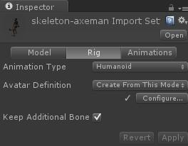
2、在 Avatar Definition 选择 “Create From This Model”的情况下，点击一下应用（Apply）按钮。“ Configure…” 按钮变为可用状态。
3、点击Configure… 按钮。（如果需要保存当前场景在弹出对话框中选择save保存当前场景。）配置Avatar。
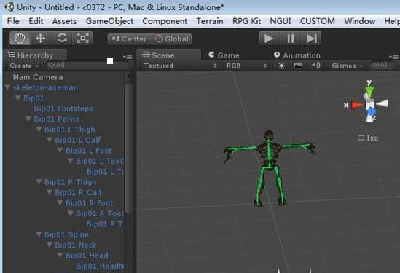
4、Inspector面板中Mapping选项卡下 可以看到骨骼的匹配情况，一般情况下都可以很好的正确匹配（绿色显示）。
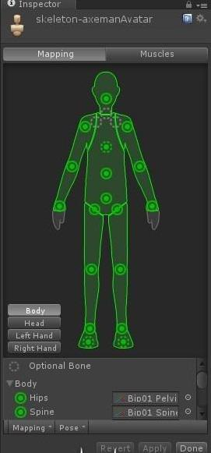
5、如果需要修改，可以重新设置一下骨骼和avatar中节点的对应关系。 如果不需要修改，可以直接点完成（Done）。
6、通过创建Avatar中的Muscles选项卡，实现角色动画中蒙皮到Unity的映射，也就是说， 通过该映射，Unity3D可以设置角色中的蒙皮信息。肌肉（Muscles）设置关节直接运动限制。

七、实验结果与数据处理
对于整个人体骨骼结构模型的建立，根据上述设计的树形层次结构模型，将整个人体骨骼分为了主要15 块骨骼，然后利用Unity3D软件实现了15 块人体骨骼，根据人体骨骼的树形结构，定义人体骨骼关节约束映射表和人体骨骼对应的关节映射表，这两个人体骨骼映射表主要是用人体骨骼的三维重构。
人体关节约束映射表定格了人体骨骼相互连接时的关节的编号与其对应的连接骨骼，同时根据人体骨骼关节的活动范围约束条件，定义了各个关节的最大旋转活动范围。这样在利用处理后的运动数据进行骨骼重建之前，可以根据此映射表对处理后的数据进行分析比较，进而可以确定捕捉的肢体动作是否超出了人体关节活动的范围。

